COMUNICADO DE PRENSA DEL 13 DE ABRIL DE 2026
ALCALDÍA SANTIAGO DE CALI

Un solo estatuto tributario, cero estampillas en 61 trámites y vivienda para los más necesitados: así recuperamos Cali

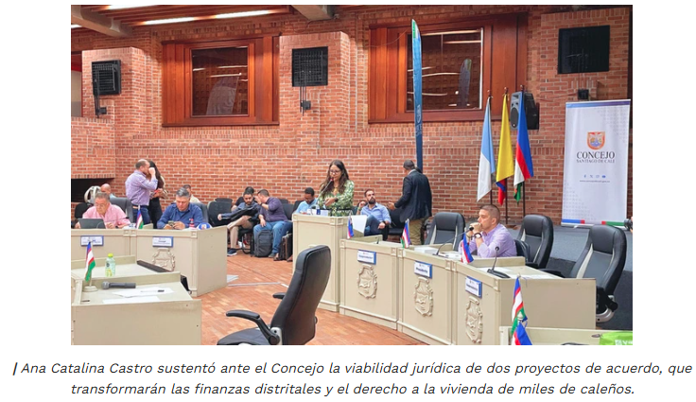

Santiago de Cali, 13 de abril de 2026

En una jornada decisiva para el futuro fiscal y social de Cali, la Comisión de Presupuesto del Concejo Distrital recibió el lunes (13.04.2026) la sustentación de la viabilidad jurídica de dos proyectos de acuerdo de alto impacto: la modernización integral del Estatuto Tributario Distrital (PA Nº 082) y el establecimiento del Subsidio Distrital de Vivienda (PA Nº 083).

En representación de la Alcaldía de Cali, la doctora Ana Catalina Castro Lozano, directora del Departamento Administrativo de Gestión Jurídica Pública, presentó el aval jurídico de ambas iniciativas, respaldando su constitucionalidad y legalidad ante los cabildantes.

El Proyecto de Acuerdo Nº 082 representa un hito histórico para las finanzas públicas de Cali: por primera vez el Distrito contará con un Estatuto Tributario moderno, depurado y unificado en un solo cuerpo normativo, que integra el Impuesto Predial Unificado, el Impuesto de Industria y Comercio, las obras por impuestos, el Impuesto de Delineación Urbana con fomento a la vivienda, beneficios procedimentales para los contribuyentes y la eliminación de estampillas en 61 trámites distritales.

La iniciativa actualiza disposiciones acumuladas desde el Decreto Extraordinario 0416 de 2021, pasando por una cadena de acuerdos que modificaron parcialmente el régimen tributario entre 2022 y 2024, generando la dispersión normativa que hoy se corrige con decisión y visión de ciudad.

“El nuevo Estatuto Tributario no es solo una reforma técnica: es una promesa de claridad, equidad y modernidad que Cali le hace a sus ciudadanos y a sus empresas. Un contribuyente que entiende sus obligaciones, paga mejor; una ciudad que cobra bien, invierte mejor y recupera su camino”, aseguró Ana Catalina Castro Lozano.

En cuanto al Proyecto de Acuerdo N° 083, la funcionaria explicó que el Subsidio Distrital de Vivienda se sustenta en un sólido andamiaje legal y constitucional, que incluye la Constitución Política (artículos 313 y 315), la Ley 3ª de 1991, la Ley 1537 de 2012, el Decreto 1077 de 2015 y normativa reciente como el Decreto 1166 de 2025.

La iniciativa cuenta, además, con viabilidad técnica del Departamento Administrativo de Planeación y viabilidad financiera del Departamento Administrativo de Hacienda.

La Corte Constitucional, en Sentencia T-585 de 2008, fue contundente: la vivienda digna es un derecho fundamental vinculado directamente a la dignidad humana y, en ese sentido, recuperar Cali pasa necesariamente por garantizarla a los más necesitados.

“Nuestro departamento existe para que cada decisión de la Alcaldía de Cali esté blindada jurídicamente. Presentar ante el Concejo el sustento legal de estos proyectos es parte esencial de esa misión: recuperar a Cali también es cuidar la norma”, precisó Castro Lozano.

Ambas iniciativas superaron el análisis de requisitos legales del Departamento Administrativo de Gestión Jurídica Pública, que les otorgó viabilidad jurídica formal.
Así recuperamos Cali: a partir de propuestas concretas para recaudar con equidad, simplificar nuestra relación con el ciudadano y proteger a las familias más vulnerables a través del acceso a una vivienda digna.

